**bel.ru**

**Почему не говорят о бомбоубежищах и будет ли в Белгороде 5 августа фейерверк**

**13 июля в регионе говорили об укрытиях, фейерверке на День города и белгородцах, которые специально повреждают своё имущество, чтобы добиться бесплатного ремонта за счёт бюджета. Подробности — в обзоре.**

**Почему молчат о бомбоубежищах?**

На этот вопрос ответил глава регионального МЧС Сергей Потапов. По его словам, бомбоубежища есть при организациях, которым придётся несмотря на опасность продолжать работу. Сообщать о том, где они расположены, не нужно: по мнению Потапова, это равносильно тому, что передать противнику информацию, по каким объектам нужно бить в первую очередь.

Глава МЧС добавил, что при необходимости население эвакуируют. Пока же в случае повторения обстрелов белгородцам рекомендуют укрываться в подвалах и паркингах.

**[Глава МЧС Потапов объяснил, почему белгородцам не говорят о бомбоубежищах](https://bel.ru/news/society/13-07-2022/glava-mchs-potapov-ob-yasnil-pochemu-belgorodtsam-ne-govoryat-o-bomboubezhischah)**

<https://bel.ru/news/society/13-07-2022/pochemu-ne-govoryat-o-bomboubezhischah-i-budet-li-v-belgorode-5-avgusta-feyerverk>

**За полгода в Белгородской области в огне погибли 32 человека**

Сегодня, 17:54ПроисшествияИнна РоговаФото: Бел.Ру

**Среди погибших детей нет, сообщил глава регионального управления МЧС Сергей Потапов. Спасти удалось 24 человека, травмированы 17. Самая распространённая причина пожаров — неосторожное обращение с огнём.**

В Белгородской области с января по июнь зарегистрировали 1127 пожаров. В огне погибли 32 человека. Детей среди них нет.

Спасти из огня удалось 24 человека. Травмированы 17 пострадавших. Прямой материальный ущерб, причинённый в результате пожаров, оценили в 236 млн рублей.

Чаще всего к происшествиям в регионе приводили неосторожное обращение с огнём (545 случаев), нарушение правил устройства и эксплуатации электрооборудования (249), а также правил пожарной безопасности при эксплуатации печей (123).

Один из последних смертельных пожаров произошёл в июне в Ракитянском районе. В Пролетарском [в огне погиб мужчина](https://bel.ru/news/incident/16-06-2022/v-posyolke-pod-belgorodom-pogib-muzhchina). Сообщалось, что к возгоранию привело неосторожное курение.

<https://bel.ru/news/incident/13-07-2022/za-polgoda-v-belgorodskoy-oblasti-v-ogne-pogibli-32-cheloveka>

**На белгородских полях рядом с границей усиливают меры пожарной безопасности**

Сегодня, 17:49ОбществоНаталья КорявыхФото: Бел.Ру

**В девяти муниципалитетах региона действуют усиленные пожарные бригады. Для работы привлекли часть профессиональных подразделений и резервную технику, рассказал глава ГУ МЧС по региону Сергей Потапов.**

На полях, которые находятся рядом с границей с Украиной, усиливают меры безопасности. В девяти районах усилили пожарные бригады, привлекли часть профессиональных подразделений и резервную технику, сообщает «Интерфакс».

Как рассказал Потапов, фиксируются случаи прилёта боеприпасов на территорию РФ. В связи с этим усиливают меры безопасности, чтобы максимально сохранить посевы.

Уточняется, что для добровольцев дополнительно закупили необходимую одежду, ранцевые огнетушители, воздуходувки и ряд другого оборудования. Пока один караул охраняет населённый пункт, второй патрулирует поля, отметил глава ГУ МЧС.

На текущий момент зафиксировано два пожара на полях на площадях 1,5 га и 2,5 га. Возгорания оперативно ликвидировали.

<https://bel.ru/news/society/13-07-2022/na-belgorodskih-polyah-ryadom-s-granitsey-usilivayut-mery-pozharnoy-bezopasnosti>

**В Белгородскую область снова вернутся дожди и грозы**

Сегодня, 15:45ОбществоНаталья КорявыхФото:

**14 июля в регионе пройдут кратковременные дожди, местами — грозы. Воздух прогреется до 24 ˚С. Прогноз погоды опубликовало региональное ГУ МЧС.**

Четверг в Белгородской области будет прохладным. Ночью температура опустится до 11–16 ˚С, днём потеплеет до 19–24 ˚С. Днём пройдут кратковременные дожди, местами ожидаются грозы.

В Белгороде ночью обещают до 15 ˚С и небольшой дождь. В дневное время воздух прогреется до 21 ˚С, пройдёт дождь. В пятницу, 15 июля, ночью будет 14 ˚С. Днём потеплеет до 27 ˚С, возможен небольшой дождь.

С 16 июля в областном центре будет небольшое похолодание. Ночью 17 ˚С и небольшой дождь. В светлое время суток 25 ˚С и осадки в виде дождя. В воскресенье, 17 июля, будет облачно, но без дождей.

<https://bel.ru/news/society/13-07-2022/v-belgorodskuyu-oblast-snova-vernutsya-dozhdi-i-grozy-19d8276b-8b5c-4128-995f-9843c90bd93a>

**МЧС 13 июля объявило в Белгородской области штормовое предупреждение**

Сегодня, 15:17ОбществоИнна РоговаФото: Бел.Ру

**Предупреждение связано с чрезвычайной пожароопасностью — высоким, пятым классом. Штормовое будет актуально в период с 16:00 до 18:00, уточнили в МЧС.**

В Белгородской области 13 июля объявили штормовое предупреждение. Оно связано с высоким — пятым классом пожарной опасности.

Штормовое предупреждение сегодня актуально в период с 16:00 до 18:00. Опасное явление ожидается в регионе местами.

Напомним, что в Белгородской области с апреля действует особый противопожарный режим. Ранее его [продлили до 17 июля](https://bel.ru/news/society/27-06-2022/v-belgorodskoy-oblasti-prodlili-osobyy-protivopozharnyy-rezhim-47c2ac38-0552-4ede-a116-10b8d760f439).

В случае пожара сообщить о нём можно по номерам 101 или 112.

<https://bel.ru/news/society/13-07-2022/mchs-13-iyulya-ob-yavilo-v-belgorodskoy-oblasti-shtormovoe-preduprezhdenie>

**Глава МЧС Потапов объяснил, почему белгородцам не говорят о бомбоубежищах**

Сегодня, 14:44ОбществоИнна РоговаФото: администрация Белгорода

**Бомбоубежища предназначены для защиты организаций, которые продолжат работу даже в случае опасности. Назвать их координаты сейчас — то же самое, что передать информацию противнику о том, по каким объектам нужно нанести удар, уверен Сергей Потапов. Разъяснения он дал на пресс-конференции 13 июля, сообщает «Белпресса».**

Начальник ГУ МЧС России по Белгородской области Сергей Потапов прокомментировал ситуацию с бомбоубежищами и укрытиями. Защитные сооружения в регионе есть, однако раскрывать их нельзя в целях безопасности, заявил он на встрече с журналистами.

Бомбоубежища создаются в организациях, которым придётся продолжить работу несмотря на опасность. В таких укрытиях сотрудники могут переждать условный налёт, а потом вернуться к исполнению обязанностей. Сегодня, по словам Сергея Потапова, готово 84% подобных убежищ.

Начальник регионального управления МЧС уверен, что пока озвучивать координаты защитных сооружений не нужно. Назвать место расположения бомбоубежищ сейчас — то же самое, что передать информацию противнику и указать ему, по каким объектам нужно ударить, чтобы нанести наибольший урон, заявил Потапов.

Помимо этого, глава белгородского МЧС пояснил, почему подобные защитные сооружения не предусмотрены для всего населения. Сергей Потапов ответил, что сейчас нет того фонда, который был создан во время холодной войны и ядерной угрозы. Вместе с тем при необходимости население эвакуируют.

Пока же, если обстрелы повторятся, переждать их можно в паркингах, подвалах МКД и частных домов. Оставаться на улице ни в коем случае не стоит, добавил Сергей Потапов.

Главный спасатель региона также напомнил, что укрытия, бункеры и другие защитные сооружения не находятся в ведении МЧС — этим вопросом должны заниматься органы власти, местного самоуправления и организации по вопросам ГО.

Ранее региональное МЧС [подало в суд](https://bel.ru/news/society/31-05-2022/mchs-podalo-v-sud-na-yurista-iz-za-zhalob-na-otsutstvie-svedeniy-o-bomboubezhischah) на белгородского правозащитника Евгения Соколова. Поводом стало то, что юрист написал жалобы на отсутствие информации о бомбоубежищах. МЧС требовало от Евгения Соколова 50 тыс. рублей в качестве компенсации за репутационный вред. Однако Свердловский районный суд [встал на сторону белгородца](https://bel.ru/news/society/06-07-2022/yurist-vyigral-sud-u-mchs-po-delu-ob-adresah-bomboubezhisch-v-belgorode), иск ведомства отклонили.

Отметим, что в марте мэрия Белгорода в ответ на запрос «Бел.Ру» заявила, что [адреса бомбоубежищ](https://bel.ru/news/city/10-03-2022/adresa-bomboubezhisch-zhitelyam-belgoroda-soobschat-v-sluchae-neobhodimosti) горожанам скажут в случае необходимости. В начале июня [глава администрации Антон Иванов](https://bel.ru/news/city/02-06-2022/mer-anton-ivanov-rasskazal-o-bomboubezhischah-v-belgorode) также добавлял, что необходимости поддаваться панике он не видел.

Укрываться от возможной опасности белгородцам предлагают в подвалах. На минувшей неделе стало известно, что [ключи от них](https://bel.ru/news/city/07-07-2022/klyuchi-ot-podvalov-domov-belgoroda-razdadut-starshim-po-pod-ezdam-i-aktivistam) теперь будут храниться не только у управляющих компаний, но и у председателей советов МКД, старших по домам или подъездам или у добросовестных жителей.

<https://bel.ru/news/society/13-07-2022/glava-mchs-potapov-ob-yasnil-pochemu-belgorodtsam-ne-govoryat-o-bomboubezhischah>

**В МЧС подтвердили информацию о гибели пяти человек при обстреле Белгорода**

Сегодня, 14:50ПроисшествияНаталья КорявыхФото: Бел.Р

**Возбуждено уголовное дело об убийстве и покушении на убийство, рассказал глава МЧС региона Сергей Потапов.**

После гибели людей во время[обстрела](https://bel.ru/news/incident/03-07-2022/samaya-strashnaya-noch-v-belgorode-s-nachala-spetsoperatsii-na-ukraine-kak-eto-bylo) Белгорода возбудили уголовное дело. Сергей Потапов сообщил о точном числе погибших — пять человек, цитирует его ТАСС.

СК РФ возбудил уголовное дело об убийстве и покушении на убийство по факту обстрела города 3 июля. Изначально сообщалось о четырёх погибших — трёх жителях Украины и россиянине. Позже подтвердилось, что погибли пятеро.

Как уточнил Потапов, среди них был 16-летний подросток. Случившееся он назвал трагедией.

Напомним, ранее губернатор Вячеслав Гладков заявил, что[ремонт](https://bel.ru/news/society/12-07-2022/v-belgorode-snesli-shest-domov-razrushennyh-vo-vremya-obstrela-3-iyulya) в частных домах, которые пострадали от обстрела, должны закончить до 15 октября. Работы в многоэтажках должны завершиться 1 августа.

<https://bel.ru/news/incident/13-07-2022/v-mchs-podtverdili-informatsiyu-o-gibeli-pyati-chelovek-pri-obstrele-belgoroda>

**Мобильный пункт приёма беженцев под Белгородом перенесли подальше от границы**

Сегодня, 14:28ОбществоНаталья КорявыхФото: Бел.Ру

**Пункт неподалёку от Нехотеевки перенесли подальше от границы из соображений безопасности, заявил глава регионального ГУ МЧС Сергей Потапов.**

Мобильный пункт приёма беженцев в районе Малиновки неподалёку от Нехотеевки переместили подальше от границы, сообщает «Интерфакс» со ссылкой на Сергея Потапова. Решение приняли ради обеспечения безопасности.

Как рассказал Потапов, до этого пункт находился в 8 км от границы. Его решили перенести на более удалённое расстояние, чтобы обеспечить безопасность самих беженцев и администрации МПВР.

Уточняется, что теперь пункт размещается на повороте на Октябрьский. Логистика приёма людей остаётся прежней, изменилось только расстояние. После приёма беженцев отправляют в АСК «Вираж». На текущий момент там находится 60 человек.

Глава регионального ГУ МЧС рассказал, что с начала спецоперации через МПВР в Нехотеевке прошло более 6,5 тыс. человек, в том числе свыше 1,4 тыс. детей.

<https://bel.ru/news/society/13-07-2022/mobilnyy-punkt-priyoma-bezhentsev-pod-belgorodom-perenesli-podalshe-ot-granitsy>

**В центре Белгорода столкнулись два новых автобуса ЕТК**

Сегодня, 11:13ПроисшествияНаталья КорявыхФото: УГИБДД России по Белгородской област

**Водитель одного из них не рассчитал дистанцию и врезался во второй автобус, который ехал впереди, пишут в телеграм-канале регионального УГИБДД.**

В центре Белгорода 12 июля утром столкнулись два пассажирских автобуса. Авария произошла на проспекте Богдана Хмельницкого. Водитель одного из автобусов не рассчитал дистанцию и врезался в другой, ехавший перед ним. В ДТП пострадала 74-летняя пассажирка.

Ночью в Губкине 42-летний водитель «Лады» ехал пьяным по улице Белгородской. Мужчина не рассчитал скорость, не справился с управлением и врезался в дорожное сооружение. В аварии пострадали сам водитель и его 45-летний пассажир.

Ещё одно ДТП произошло днём по вине пьяного велосипедиста в Алексеевке. 55-летний мужчина на перекрёстке не уступил дорогу ВАЗу, за рулём которого сидел 52-летний водитель. Велосипедист получил травмы.

В Томаровке 21-летний водитель мотоцикла «Альфа» на затяжном повороте не рассчитал скорость. Его вынесло на обочину, он упал. В ДТП пострадала 17-летняя пассажирка. Уточняется, что парень водил без прав.

Утром 13 июля в Ивнянском районе на дороге Крым — Ивня — Ракитное 38-летняя женщина за рулём «Лады Калины» врезалась в Renault, которым управлял 63-летний водитель. Уточняется, что иномарка ехала в попутном направлении. В аварии пострадал 53-летний пассажир отечественного авто. Мужчину госпитализировали.

<https://bel.ru/news/incident/13-07-2022/v-tsentre-belgoroda-stolknulis-dva-novyh-avtobusa-etk>

**belnovosti.ru**

# Белгородцы, чьи дома пострадали в ночном ЧП, портят имущество ради бесплатного ремонта

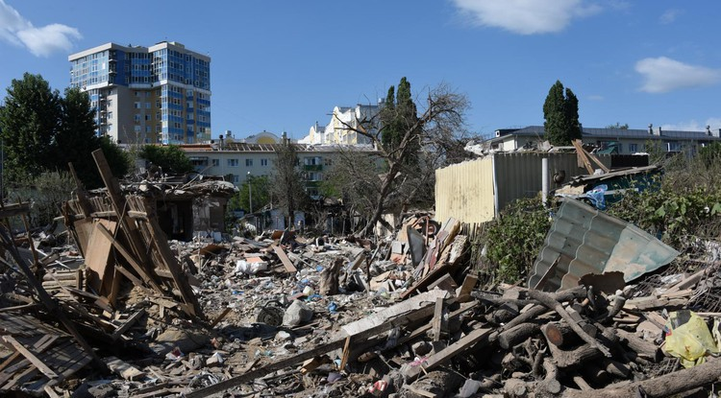Фото: Борис Ечин

**Об этом рассказал губернатор области Вячеслав Гладков**

Губернатор Белгородской области Вячеслав Гладков во время прямой линии «10 вопросов губернатору» 12 июля, ответил на вопрос жителя : будут ли власти возмещать ущерб имуществу, который был нанёсен во время ЧП 3 июля. Мужчина отметил, что в его доме повреждены мебель, холодильник, люстра.

Глава региона ответил, что ущерб власти возместят, но будут учитывать доход семьи. Кроме того, он рассказал, что некоторые белгородцы сами портят своё имущество, чтобы им бесплатно сделали ремонт.

*«Мы рассматриваем вопрос по имуществу, но будем рассматривать его в зависимости от дохода жителей. К сожалению, кто‑то уже сейчас начинает воспринимать эту ситуацию как возможность за счёт других источников сделать ремонт, начинают разбивать кафельную плитку, бить окна», — рассказал Вячеслав Гладков*

Глава региона отметил, что всё повреждённое имущество зафиксировали. Он подчеркнул, что тем семьям, у которых есть финансовые трудности — власти помогут.

*«Если семья находится в трудной жизненной ситуации — есть сложности с доходами — то, конечно, будем помогать. Но есть огромные дома, где стоят огромные бассейны — не смогу помочь в восстановлении бассейна, — сказал губернатор.*

Напомним, что ночью 3 июля ВСУ нанесли преднамеренный удар ракетами «Точка-У» по жилым кварталам Белгорода. Ракеты были сбиты российским ПВО, однако сбитые осколки упали на жилой квартал в центре города.

Было повреждено 33 многоэтажки и 522 квартиры. В основном были выбиты окна, которые уже заменили и начали работы по ремонту балконов. Также было повреждено 70 частных домов. 13 из них подлежат сносу. Власти пообещали жителям помочь восстановить и построить новые дома за счёт бюджета области.

<https://www.belnovosti.ru/novosti/111477.html>

В Белгородской области 13 июля ожидается 5-й класс пожарной опасности

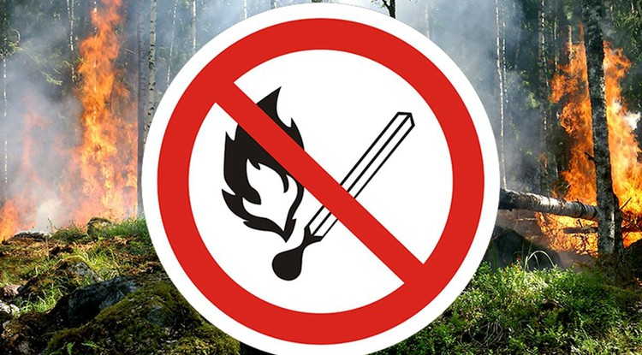

**Что это значит и сколько их всего?**

Существует **5 классов**опасности. В регионе ожидается самый высокий — возможно усиленное горение, быстрое распространение огня, появление пожаров от любого источника повышенных температур.

**МЧС предупреждает**:

* недопустимо бросать в лесу горящие спички, окурки, тлеющие тряпки;
* запрещено разводить костёр в густых зарослях и хвойном молодняке, под низко свисающими кронами деревьев, рядом со складами древесины, торфа, в непосредственной близости от созревших сельхозкультур;
* нельзя оставлять в лесу самовозгораемый материал: тряпки и ветошь, пропитанные маслом или бензином, стеклянную тару и посуду, которая в солнечную погоду может сфокусировать солнечный луч и воспламенить сухую растительность;
* запрещено выжигать сухую траву на лесных полянах, в садах, на полях, под деревьями;
* нельзя разводить костёр с помощью легковоспламеняющихся жидкостей или в ветреную погоду;
* не оставляйте костёр без присмотра или непотушенным после покидания стоянки;

Берегите себя и окружающую среду.

<https://www.belnovosti.ru/novosti/111475.html>

# Дождь с грозой идут на Белгородскую область

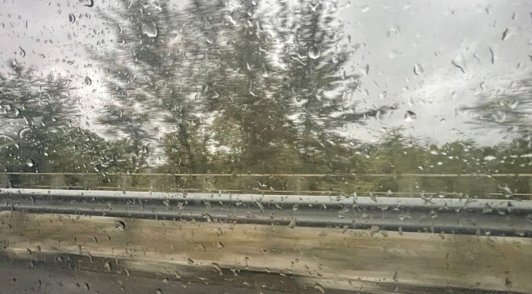Фото: Дарья Ситкова

**14 июля в регионе ожидается понижение дневных температур до +24 градусов**

По данным белгородских синоптиков,14 июля на территории региона ожидается облачная с прояснениями погода. Ночью небольшие дожди, днем кратковременные дожди. Местами грозы. Ветер ночью южной четверти ночью 5–10 м/с, днем западной четверти 9–14 м/с. Температура воздуха ночью 11–16˚ тепла, днем от 19 до 24˚ тепла.

В Белгороде ночью 13–15˚ тепла, днем от 20 до 22˚ тепла.

<https://www.belnovosti.ru/111474.html>

**bel.kp.ru**

В Белгороде в столкновении автобусов пострадала пенсионерка

ДТП произошло в районе дома № 101 по Народному бульвару

Водитель не выдержал безопасную дистанцию и столкнулся с впереди двигавшимся автобусом.

По предварительным данным, вчера, 12 июля, в 9:20 44-летний водитель, управляя автобусом «ЛИАЗ-529267», двигался по проспекту Б. Хмельницкого. В районе дома № 101 по Народному бульвару он не выдержал безопасную дистанцию и столкнулся с впереди двигавшимся автобусом «ЛИАЗ» под управлением 49-летнего водителя. В результате ДТП 74-летняя пассажирка автобуса получила телесные повреждения. Об этом информирует пресс-служба УМВД России по Белгородской области.

Как сообщалось ранее, в Белгородской области «Жигули» въехали в опору ЛЭП. ДТП произошло 11 июля около 19:15 в Шебекино в районе дома № 22 по ул. Ленина.

Читайте на WWW.BEL.KP.RU: <https://www.bel.kp.ru/online/news/4829639/>

В Белгородской области пьяный велосипедист врезался в «Жигули»

ДТП произошло на перекрестке улицы 8 Марта – переулок Пионерский в Алексеевке

Мужчина ехал на велосипеде в нетрезвом состоянии.

По предварительным данным, вчера, 12 июля в 14:30 на перекрестке улица 8 Марта - переулок Пионерский в Алексеевке 55-летний мужчина ехал на велосипеде в нетрезвом состоянии. При проезде нерегулируемого перекрестка он не уступил дорогу автомобилю «ВАЗ 21104» под управлением 52-летнего водителя и столкнулся с ним. В результате ДТП пострадал велосипедист. Об этом информирует пресс-служба УМВД России по Белгородской области.

Как сообщалось ранее, в Белгороде в столкновении автобусов пострадала 74-летняя пенсионерка. ДТП произошло в районе дома № 101 по Народному бульвару.

Читайте на WWW.BEL.KP.RU: <https://www.bel.kp.ru/online/news/4829697/>

14 июля в Белгородской области ожидаются дожди с грозами

Температура воздуха будет колебаться от 11-ти до 24-х градусов тепла

Если непогода застала вас на улице, держитесь подальше от источников воды, деревьев и деревянных конструкций.

По данным белгородских синоптиков, завтра, 14 июля на территории региона ожидается облачная с прояснениями погода. Ночью небольшие дожди, днем кратковременные дожди. Местами грозы. Ветер южный, ночью от пяти до десяти метров в секунду, днем – западный, от девяти до 14-ти метров в секунду.

Температура воздуха ночью от 11-ти до 16-ти градусов тепла, днем – от плюс 19-ти до плюс 24-х градусов. В Белгороде ночью от 13-ти до 15-ти градусов выше ноля, днем – от 20-ти до 22-х градусов тепла.

Главное управление МЧС России по Белгородской области напоминает жителям региона о соблюдении требований пожарной безопасности: не сжигайте траву и мусор на приусадебных участках, вблизи лесных массивов, не бросайте непогашенные сигареты и спички в траву, пресекайте шалости с огнем детей и подростков. Если вы заметили возгорание сухой травянистой растительности, не оставайтесь равнодушными. Попробуйте самостоятельно потушить его.

Во время рыбалки не забывайте о правилах поведения на водных объектах. Перед уходом на рыбалку стоит обязательно сообщить о месте промысла родным и близким, а также уточнить время возвращения с рыбалки. В случае приближения грозового фронта следует немедленно прекратить рыбалку, отойти подальше от берега и спуститься с возвышенности в низину. Пешеходам во время дождя советуют использовать зонт, плащ и соответствующую обувь. При передвижении будьте внимательны, осматривая участок пути перед собой.

К тому же не стоит забывать о безопасности во время грозы. Если непогода застала вас на улице, держитесь подальше от источников воды, деревьев и деревянных конструкций. Осадки в виде дождя могут осложнить дорожную ситуацию. Спасатели рекомендуют водителям снизить скорость движения, быть предельно осторожными и внимательными, строго соблюдать правила дорожного движения. Проявляйте особую осторожность на перекрестках и пешеходных переходах.

В случае чрезвычайного происшествия звоните по телефону Единой службы спасения «112» или «101». Единый телефон доверия Главного Управления МЧС России по Белгородской области – (84722) 39-99-99.

Читайте на WWW.BEL.KP.RU: <https://www.bel.kp.ru/online/news/4829983/>

**bel.aif.ru**

# В ГУ МЧС назвали точное число погибших при обстреле Белгорода

[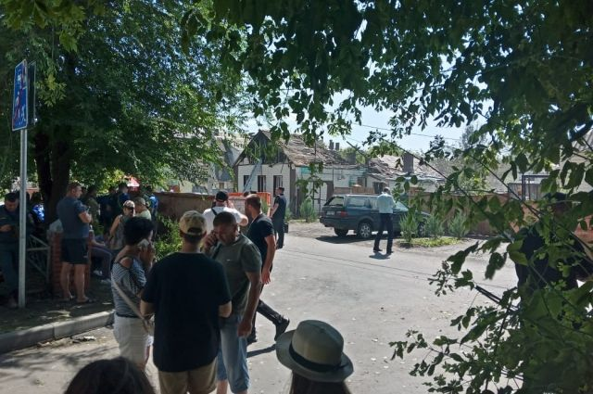](https://aif-s3.aif.ru/images/028/559/3e7c7402749dacfde957bb09d246e9a9.jpeg)

Белгород , 13 июля - АиФ Белгород.

В белгородском ГУ МЧС назвали точное число погибших во время обстрела Белгорода со стороны Украины 3 июля. Информацию подтвердил глава регионального МЧС **Сергей Потапов**, сообщает [ТАСС](https://tass.ru/).

По словам Потапова, ночью 3 июля при обстреле областного центра погибли пять человек. При этом изначально, по официальным данным, сообщалось о четырёх умерших, среди которых были трое украинцев и один россиянин. Позже в список погибших внесли ещё одного человека. Сергей Потапов также уточнил, что среди умерших был 16-летний подросток.

Напомним, по факту обстрела Белгорода в ночь со 2 на 3 июля СК РФ возбудил уголовное дело об убийстве и покушении на убийство.

<https://bel.aif.ru/incidents/chp/v_gu_mchs_nazvali_tochnoe_chislo_pogibshih_pri_obstrele_belgoroda>

# В Белгороде на Богданке столкнулись два новых автобуса ЕТК

Белгород , 13 июля - АиФ Белгород.

В центре Белгорода столкнулись два новых белых пассажирских автобуса, сообщили в пресс-службе регионального УМВД.

По данным ведомства, авария произошла в областном центре утром 12 июля. На проспекте Богдана Хмельницкого водитель одного из автобусов ЕТК не рассчитал дистанцию и влетел в другой такой же автобус, который ехал впереди. Известно, что в ДТП пострадала 74-летняя пассажирка одного из автобусов.

Отметим, что также во вторник, 12 июля, произошло ещё несколько автомобильных аварий. В одной из них, в Губкине, 42-летний водитель Lada ехал да рулём в нетрезвом виде и на улице Белгородской не справился с управлением. Машина врезалась в дорожное сооружение. Водитель и его 45-летний пассажир пострадали.

<https://bel.aif.ru/incidents/dtp/v_belgorode_na_bogdanke_stolknulis_dva_novyh_avtobusa_etk>

**belpressa.ru**

# Белгородцам рассказали, кто отвечает за обучение населения гражданской обороне

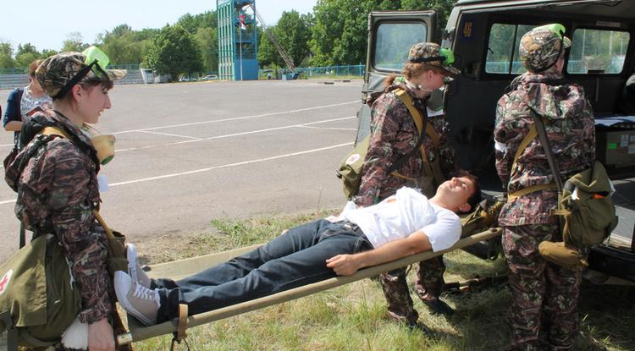Фото: Алексей Стопичев (архив)

**По словам главы регионального МЧС Сергея Потапова, соответствующий Федеральный закон № 28-ФЗ закрепляет обязанности по обучению и оповещению жителей, а также проведению эвакуации за органами местного самоуправления.**

На пресс-конференции 13 июля **Сергей Потапов** ответил на претензии жителей области по поводу того, что сотрудники спасательного ведомства не проводят занятий с белгородцами.

«Вот подумайте, как мы можем обучить всё взрослое население Белгородской области? Это же около 1 млн человек. Мы проводим учебно-методические сборы с должностными лицами, которые отвечают в муниципалитетах за решение вопросов в области гражданской обороны. То есть мы оказываем методическую помощь и даём рекомендации, а они уже занимаются обучением населения», – разъяснил Потапов.

При этом он подчеркнул: это не значит, что ведомство пытается дистанцироваться от проблемы.

«Мы не говорим, что это не наша работа – ни в коем случае! Это наша совместная деятельность вместе с органами власти. Наша задача – осуществлять надзор в области гражданской обороны, а руководителем гражданской обороны на уровне муниципалитета является глава городского округа или муниципального района. Он несёт законодательно закреплённую ответственность за то, как проходит обучение населения и как решаются вопросы по его [защите](https://www.belpressa.ru/44721.html)».

<https://www.belpressa.ru/type/news/44728.html>

# За время спецоперации из Белгородской области отправили 5,5 тысячи тонн гумпомощи

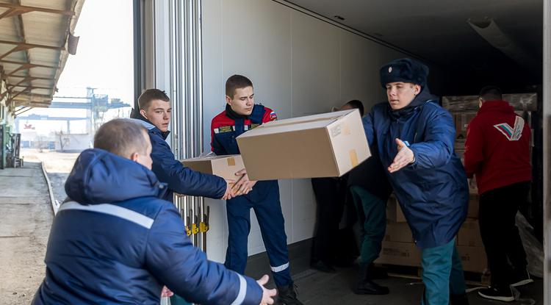Фото: Павел Колядин

**Региональное МЧС принимает и сортирует гуманитарные грузы, а с доставкой помогают воинские спасательные формирования – Ногинский и Невский спасцентры.**

Всего в область за время спецоперации прибыло более 7 тыс. тонн [гуманитарной помощи](https://www.belpressa.ru/society/drugoe/44152.html). Сейчас на складах хранятся около 1,5 тыс. тонн. Об этом на пресс-конференции 13 июля рассказал глава регионального МЧС **Сергей Потапов**. В составе грузов – продукты питания, предметы первой необходимости, медикаменты, горюче-смазочные и строительные материалы.

«Поступают заявки с сопредельной [стороны](https://www.belpressa.ru/society/drugoe/44730.html) от представителей военно-гражданских администраций. Мы смотрим, что есть у нас, и в случае необходимости обращаемся в Росрезерв или другие субъекты. Скажу, что гуманитарная помощь приходит из разных регионов, география очень обширная: Сибирь, Мурманск, Екатеринбург, вплоть до Дальнего Востока. Откликнулись все», – рассказал Потапов.

В наш регион гуманитарные грузы доставляют грузовиками, используют и авиационный транспорт министерства обороны. Здесь идёт разгрузка, приём, учёт и сортировка полученных товаров, а затем – погрузка помощи в автомобили спасательного ведомства.

«Официально на территорию сопредельного государства доставлять гуманитарную помощь можно только автотранспортом МЧС, Минобороны или Росгвардии. И если раньше мы раздавали помощь прямо с машины в руки жителям Харьковской области, то теперь передаём груз в специально созданные логистические центры, то есть работа носит более упорядоченный характер», – пояснил Сергей Потапов.

<https://www.belpressa.ru/type/news/44731.html>

# В региональном МЧС подтвердили смерть пяти человек в результате обстрела Белгорода 3 июля

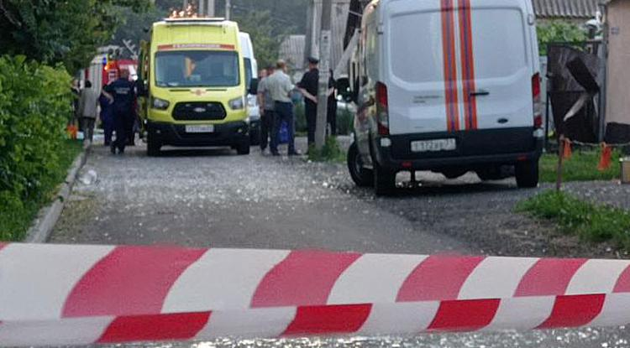Фото: Алексей Стопичев

**В числе погибших 16-летний подросток.**

На пресс-конференции 13 июля глава регионального МЧС **Сергей Потапов** рассказал, что на месте ЧП работали 92 спасателя и 12 единиц техники, а всего задействовали 171 сотрудника оперативных служб и 41 единицу техники.

«Первые подразделения прибыли к месту в течение нескольких минут и ликвидировали открытое горение. А в течение получаса нам удалось нарастить достаточную группировку сил и средств, которых было достаточно для ликвидации последствий этого происшествия», – прокомментировал Сергей Потапов.

Он сообщил, что оперативные службы работали на месте в течение 11 часов:

«Пожарные и спасатели буквально перетрясли весь строительный мусор для того, чтобы убедиться, что под завалами не осталось погибших».

Ранее официально подтверждали смерть четырёх человек. Сергей Потапов отметил, что в результате ЧП [погибли](https://www.belpressa.ru/society/drugoe/44523.html)пятеро, в том числе 16-летний подросток.

Потапов добавил, что с 24 февраля сотрудники ведомства работают в режиме повышенной готовности.

За профессионализм и мужество при тушении нефтебазы в Белгороде 1 апреля 12 сотрудников областного МЧС указом президента отметили госнаградами. 11 спасателей получили медали «За отвагу на пожаре», а начальник караула белгородской пожарно- спасательной части № 2 Дмитрий Пикалов – орден Мужества.

<https://www.belpressa.ru/type/news/44727.html>

# В региональном МЧС прокомментировали обращения белгородцев по поводу бомбоубежищ

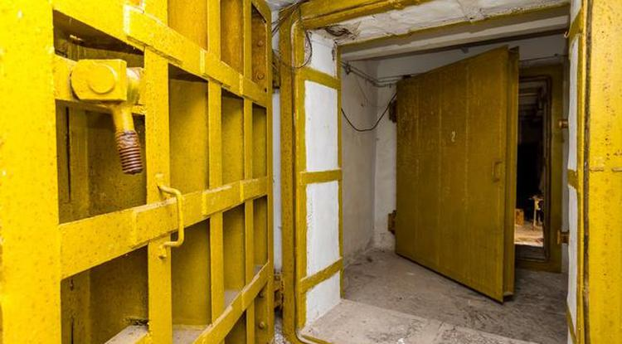Фото: Павел Колядин (архив)

**В Белгородской области есть фонд защитных сооружений гражданской обороны, но называть их количество и озвучивать адреса нельзя из соображений безопасности.**

13 июля на пресс-конференции глава регионального МЧС Сергей Потапов разъяснил, что укрытия, бункеры и другие защитные сооружения не находятся в ведении МЧС России. Согласно Федеральному закону № 28-ФЗ «О гражданской обороне», создание защитных помещений и поддержание их в состоянии готовности – это полномочия государственной власти регионов, органов местного самоуправления и организаций, занимающихся гражданской обороной.

Потапов пояснил, что подобные защитные сооружения создают на предприятиях, в медучреждениях или на других объектах, которые в случае опасности не подлежат эвакуации, а продолжат работу.

«Они предназначены для защиты наибольшей работающей смены в опасный период. Например, есть объект экономики – завод или фабрика. Начинается авиационный или ракетный налёт, включается система оповещения, работники заходят в укрытие, пережидают налёт, потом выходят на поверхность, ликвидируют вместе с нами последствия (на таких предприятиях обязательно создаются внештатные аварийно-спасательные формирования) и продолжают дальше работу», – рассказал Сергей Потапов.

На сегодняшний день готово 84 % таких убежищ.

«Поймите: если мы сейчас озвучим информацию о бомбоубежищах, мы, по сути, нашему потенциальному противнику передадим информацию в виде координат объектов экономики, которые продолжают работу в особый период. То есть мы сами расскажем, куда нужно нанести удары, чтобы нанести наибольший урон», – подчеркнул глава МЧС области.

Он также прокомментировал, почему не предусмотрены подобные сооружения для всего населения.

«Доктрина противостояния между США и СССР, провозглашённая в 1960-х годах, предполагала вероятность ядерной войны. Тогда была цель укрыть всё население в землю. Сейчас того фонда, который был создан тогда, нет. И сегодня в случае необходимости население будет эвакуировано».

Сергей Потапов дал ряд рекомендаций жителям региона на случай обстрелов. Укрыться лучше в подземных сооружениях: если вы на улице, стоит спуститься в подземный переход или паркинг, в многоквартирных и частных домах в качестве укрытия можно использовать подвалы.

«В многоэтажках из соображений антитеррористической безопасности подвалы закрыты на замок. Но туда должен быть организован свободный доступ. Для этого УК размещают на информационных стендах информацию о том, у кого из жильцов подъезда находится ключ от подвала. Главное: ни в коем случае нельзя выходить на улицу», – пояснил Потапов.

<https://www.belpressa.ru/type/news/44721.html>

**belgorodtv.ru**

# Очередная партия гуманитарной помощи отправлена в приграничные села Украины

[13.07.2022](https://belgorodtv.ru/?m=202207)

МЧС России продолжает оказывать всестороннюю помощь вынужденным переселенцам из ДНР, ЛНР и Украины. С начала эвакуационных мероприятий через пункты пропуска на территорию Белгородской области прибыли около 16 тысяч человек. Не прекращается и доставка гуманитарной помощи на территорию сопредельного государства. Очередная партия груза отправлена в приграничные села Украины на семи большегрузах Невского спасательного центра.

В составе гуманитарной помощи – продукты питания и предметы первой необходимости. В числе продуктов – мясные и молочные консервы, подсолнечное масло и мука.

Всего же с начала гуманитарной миссии из других субъектов в Белгородскую область доставлено около 7 тысяч тонн груза. Большая часть уже отправлена на территорию Донбасса и Украины. Транспортировка осуществляется в соответствии с международным законодательством. Благодаря слаженной работе пограничных и таможенных органов, а также помощи Минобороны России и Росгвардии в обеспечении безопасности, гуманитарные колонны МЧС России оперативно прибывают к назначенным местам разгрузки.

<https://belgorodtv.ru/?p=244475>

mchsrf.ru

Сегодня в ГУ МЧС России по Белгородской области состоялась пресс-конференция начальника управления генерал-майора внутренней службы Сергея Потапова

Он подвел итоги работы по обеспечению комплексной безопасности населения и территории региона в первом полугодии 2022 года.

За первое полугодие текущего года на территории Белгородской области зарегистрировано 1127 пожаров, при которых погибли 32 человека, гибели детей на пожарах в текущем году не допущено.

Травмы на пожарах получили 17 человек, прямой материальный ущерб причинен в размере более 236 миллионов рублей. Подразделениями ГПС на пожарах спасено 24 человека.

Наибольшее количество пожаров зарегистрировано на открытой территории (сухая трава, камыш, мусор) - 502 пожара, на втором месте пожары, произошедшие в жилом секторе - 415 пожаров. Все погибшие зарегистрированы в жилом секторе.

Основные причины пожаров:

- неосторожное обращение с огнем – 545 пожаров,

- нарушение правил устройства и эксплуатации электрооборудования- 249 случаев,

- нарушения правил пожарной безопасности при эксплуатации печей – 123 пожара.

На пресс конференции Сергей Потапов отметил, что ежегодно на территории области устанавливается пожароопасный период со дня схода снежного покрова до установления устойчивой дождливой осенней погоды или образования снежного покрова.

В пожароопасном сезоне прошедшего года (март – октябрь) на территории области зарегистрировано 1017 ландшафтных пожаров, надзорными органами Главного управления составлено 556 административных материалов (по ч. 1 [ст. 20.4 КоАП РФ](http://zakonbase.ru/content/part/1448803/)) на общую сумму 637 тыс. рублей.

С начала пожароопасного сезона 2022 года (с 24 марта – по настоящее время) на территории области, по оперативным данным, случаев лесных пожаров не допущено, зарегистрировано 453 загорания сухой травы, камыша и мусора. За выявление случаев сжигания (палов), а также за различные нарушения требований пожарной безопасности в общей сложности составлено 327 административных материалов, в том числе органами государственного пожарного надзора составлен 301 административный материал на общую сумму 87 тыс. рублей.

Бесконтрольное сжигание прошлогодней травы и мусора доставляет немало хлопот пожарной охране, значительно увеличивается количество выездов. Разводя огонь, граждане забывают о том, что его нужно контролировать, происходят случаи, когда от горящей сухой травы огонь перекидывается на жилые строения, хозяйственны постройки, также возникает угроза распространения огня на лесные насаждения. Особенно опасно горение сухой травы в условиях жаркой и ветреной погоды, пожары быстро распространяются и охватывают большие площади, создаётся угроза населенным пунктам. В регионе уже зарегистрировано пять случаев, когда из-за разведённого костра и пала сухой растительности сгорело 5 хозяйственных построек.

Особое внимание журналистов Сергей Потапов обратил на новый федеральный закон, который вступил в силу с 8 июня, согласно которому увеличились размеры административных штрафов. Теперь за нарушение требований пожарной безопасности предусмотрена административная ответственность по ч. 1 [ст. 20.4 КоАП РФ](http://zakonbase.ru/content/part/1448803/) в виде предупреждения или наложения административного штрафа:

- на граждан – в размере 5000 - 15000 рублей;

- на должностных лиц – 20000 - 30000 рублей;

- на лиц, осуществляющих предпринимательскую деятельность без образования юридического лица (ИП), - 40000 - 60000 рублей;

- на юридических лиц – 300000 - 400000 рублей.

Меры административной ответственности в период действия особого противопожарного режима усиливаются двукратно (и, в соответствии с ч. 2 [ст. 20.4 КоАП РФ](http://zakonbase.ru/content/part/1448803/), составляют:

- на граждан – в размере 10000 - 20000 рублей;

- на должностных лиц – 30000 - 60000 рублей;

- на лиц, осуществляющих предпринимательскую деятельность без образования юридического лица (ИП), - 60000 - 80000 рублей;

- на юридических лиц – 400000 - 800000 рублей).

<https://mchsrf.ru/news/794908-segodnya-v-gu-mchs-rossii-po-belgorodskoy-oblasti-sostoyalas-press-konferentsiya.html>

Синоптики прогнозируют кратковременные дожди, местами грозы

По данным белгородских синоптиков, завтра, 14 июля на территории региона ожидается облачная с прояснениями погода. Ночью небольшие дожди, днем кратковременные дожди. Местами грозы. Ветер ночью южной четверти ночью 5-10 м/с, днем западной четверти 9-14 м/с. Температура воздуха ночью 11-16˚ тепла, днем от 19 до 24˚ тепла.

В Белгороде ночью 13-15˚ тепла, днем от 20 до 22˚ тепла.

Главное управление [МЧС России по Белгородской области](http://mchsrf.ru/region/16.html) напоминает жителям региона о соблюдении требований пожарной безопасности: не сжигайте траву и мусор на приусадебных участках, вблизи лесных массивов, не бросайте непогашенные сигареты и спички в траву, пресекайте шалости с огнем детей и подростков. Если вы заметили возгорание сухой травянистой растительности, не оставайтесь равнодушными. Попробуйте самостоятельно потушить его.

Во время рыбалки не забывайте о правилах поведения на водных объектах. Перед уходом на рыбалку стоит обязательно сообщить о месте промысла родным и близким, а также уточнить время возвращения с рыбалки. В случае приближения грозового фронта следует немедленно прекратить рыбалку, отойти подальше от берега и спуститься с возвышенности в низину.

Пешеходам во время дождя советуют использовать зонт, плащ и соответствующую обувь. При передвижении будьте внимательны, осматривая участок пути перед собой.

К тому же не стоит забывать о безопасности во время грозы. Если непогода застала вас на улице держитесь подальше от источников воды, деревьев и деревянных конструкций.

Осадки в виде дождя могут осложнить дорожную ситуацию. Спасатели рекомендуют водителям снизить скорость движения, быть предельно осторожными и внимательными, строго соблюдать правила дорожного движения. Проявляйте особую осторожность на перекрестках и пешеходных переходах.

В случае чрезвычайного происшествия звоните по телефону Единой службы спасения "112" или "101", Единый телефон доверия Главного Управления [МЧС России по Белгородской области](http://mchsrf.ru/region/16.html) – (84722) 39-99-99.

<https://mchsrf.ru/news/794841-sinoptiki-prognoziruyut-kratkovremennyie-dojdi-mestami-grozyi.html>

7 неразорвавшихся снарядов времен Великой Отечественной войны обнаружены в регионе за прошедшую неделю

В Белгородской области жители продолжают находить взрывоопасные предметы времен Великой Отечественной войны. Даже спустя 77 лет боеприпасы обнаруживают в лесах, полях, на берегах рек и даже на территориях частных домовладений. В Белгородской области разминированием боеприпасов времен Великой Отечественной войны занимаются взрывотехники поисково-спасательной службы области. Они проводят обследование территорий, обезвреживание и уничтожение взрывоопасных предметов во избежание угрозы жизни и здоровью населения. Так, только за прошедшую неделю спасатели ликвидировали 7 взрывоопасных предметов. 4 июля в городе Губкин в частном жилом секторе владелец земельного участка обнаружил артиллерийский снаряд 50 мм.В селе Ближняя Игуменка Белгородского района при проведении земельных работ собственник земельного участка в огороде обнаружил артиллерийский снаряд 50 мм.5 июля в поселке Октябрьский Белгородского района рабочие в привезенной земле обнаружили минометную мину 81 мм. 6 июля в поселке Борисовка Борисовского района экскаваторщик очищая русло реки Ворскла обнаружил две минометные мины 81 мм. В хуторе Глушинский Яковлевского района очевидцы обнаружили на грунтовой дороге гранату Ф-1.8 июля в селе Архангельское Старооскольского городского округа при проведении земельных работ рабочий обнаружил артиллерийский снаряд 37 мм.Взрывотехники поисково-спасательной службы области изъяли все обнаруженные боеприпасы, безопасно транспортировали их на полигон и ликвидировали.Главное управление [МЧС России по Белгородской области](http://mchsrf.ru/region/16.html) напоминает, что в случае обнаружения взрывоопасного или внешне схожего с ним предмета необходимо:- немедленно сообщить об опасной находке в Службу спасения по телефону – «112» или в полицию – «102»; - при производстве земляных или других работ - остановить работу; - хорошо запомнить место обнаружения предмета; - установить предупредительные знаки или использовать различные подручные материалы - жерди, колья, верёвки, куски материи, камни, грунт и т.п. При обнаружении взрывоопасного предмета категорически запрещается предпринимать любые действия с ними. Этим вы сохраните свою жизнь и поможете предотвратить несчастный случай.

<https://mchsrf.ru/news/794828-7-nerazorvavshihsya-snaryadov-vremen-velikoy-otechestvennoy-voynyi-obnarujenyi-v-regione.html>

Штормовое предупреждение по чрезвычайной пожароопасности (5 класс)

По информации Белгородского гидрометцентра 12 июля в период с 16 до 18 часов местами на территории Белгородской области ожидается опасное явление чрезвычайная пожарная опасность 5 класс.

В пожароопасный сезон в лесу недопустимо:

- бросать в лесу горящие спички, окурки, тлеющие тряпки;

- разводить костёр в густых зарослях и хвойном молодняке, под низко свисающими кронами деревьев, рядом со складами древесины, торфа, в непосредственной близости от созревших сельхозкультур;

- оставлять в лесу самовозгораемый материал: тряпки и ветошь, пропитанные маслом или бензином, стеклянную тару и посуду, которая в солнечную погоду может сфокусировать солнечный луч и воспламенить сухую растительность;

- выжигать сухую траву на лесных полянах, в садах, на полях, под деревьями;

- разводить костёр с помощью легковоспламеняющихся жидкостей или в ветреную погоду;

- оставлять костёр без присмотра или непотушенным после покидания стоянки.

Если в конкретной местности введён особый противопожарный режим, категорически запрещается посещение лесов до его отмены.

Признаки лесного пожара: устойчивый запах гари, туманообразный дым, беспокойное поведение птиц, животных, насекомых, их миграции в одну сторону, ночное зарево на горизонте.

Что делать если вы оказались в зоне лесного пожара:

- если вы находитесь в лесу, где возник пожар, то определите направление ветра и распространения огня;

- выходите из опасной зоны только вдоль распространения пожара;

- бегите вдоль фронта огня; не обгоняйте лесной_пожар; для преодоления нехватки кислорода пригнитесь к земле;

- дышите через мокрый платок или смоченную одежду;

- если невозможно уйти от пожара, войдите в водоем или накройтесь мокрой одеждой, окунитесь в ближайший водоем.

После выхода из зоны пожара сообщите о месте, размерах и характере пожара в пожарную охрану по телефону «101» или телефону «112».

Правила безопасного тушения небольшого пожара в лесу:

- почувствовав запах дыма, определите, что и где горит; приняв решение тушить небольшой пожар, пошлите за помощью в населенный пункт;

- пламя небольших низовых пожаров можно сбивать, захлестывая ветками лиственных пород, заливая водой, забрасывая влажным грунтом, затаптывая ногами. Торфяные пожары тушат перекапыванием горящего торфа с поливкой водой.

- при тушении пожара действуйте осмотрительно, не уходите далеко от дорог и просек, не теряйте из виду других участников, поддерживайте с ними зрительную и звуковую связь.

- при тушении торфяного пожара учитывайте, что в зоне горения могут образовываться глубокие воронки, поэтому передвигаться следует осторожно, предварительно проверив глубину выгоревшего слоя.

Что делать, если огонь приближается к населенному пункту:

Необходимо эвакуировать людей, в первую очередь детей, женщин и стариков. Выводить или вывозить людей надо в направлении, перпендикулярном распространению огня. Двигаться следует только по дорогам, а также вдоль рек и ручьев, а порой и по самой воде. При сильном задымлении рот и нос надо прикрыть мокрой ватно-марлевой повязкой, полотенцем, частью одежды. С собой взять документы, деньги, крайне необходимые вещи. Личные вещи можно спасти в каменных строениях без горящих конструкций или просто в яме, засыпанной землей.

При невозможности эвакуироваться (массовые пожары в населенных пунктах) остается только переждать, укрывшись в загерметизированных каменных зданиях, или на больших открытых площадях, стадионах и т.д.

Обнаружив пожар в лесу, не впадайте в панику. Сначала быстро проанализируйте обстановку. Надо подняться на возвышенную точку рельефа или влезть на высокое дерево, отыскать место нахождения очага пожара, определить направление и скорость распространения огня, заметить расположение водоема, болота, опушки, населенных пунктов.

Если Вас застал в лесу пожар с быстро надвигающимся валом огня, бросьте вещи, кроме аварийного запаса, и быстро преодолевайте кромку пожара против ветра, укрыв голову и лицо верхней одеждой. Выходить из зоны любого лесного пожара нужно в наветренную сторону перпендикулярно кромке пожара, по просекам, дорогам, полянам, берегам ручьев и рек. И как можно быстрее, чтобы не оказаться отрезанными сплошной кромкой огня. Знайте, что обнаружение вас с самолета (вертолета) будет весьма затруднено из-за большой задымленности, поэтому надо рассчитывать лишь на свои силы.

Если отрезан путь, укрываться от пожара следует на островах, отмелях, в болоте, на скальных вершинах и т.п. Места укрытий выбирайте подальше от деревьев - они при пожаре, когда обгорают корни, могут бесшумно падать. При приближении огня обильно смочите водой одежду, ложитесь в воду, но не рядом с камышом. На мелководье завернитесь с головой в спальный мешок, предварительно намочив его и одежду водой. Оказавшись в очаге, периодически переворачивайтесь, смачивайте высохшие участки одежды, лицо защищайте многослойной повязкой, лучше из марли, которую постоянно смачивайте. При попадании в очаг снимите с себя всю нейлоновую, капроновую и прочую плавящуюся одежду, избавьтесь от горючего и легковоспламеняющегося снаряжения.

Будьте внимательны и осторожны!

<https://mchsrf.ru/news/794830-shtormovoe-preduprejdenie-po-chrezvyichaynoy-pojaroopasnosti-5-klass.html>

Дезинфекция служебных помещений регионального МЧС

В Главном управлении [МЧС России по Белгородской области](http://mchsrf.ru/region/16.html) и подразделениях в целях профилактики и недопущения распространения вирусных инфекций регулярно проводиться дезинфекция служебных помещений и техники.

Дезинфекцию в защитных костюмах осуществляют огнеборцы пожарно-спасательных частей гарнизона. Обрабатываются служебные помещения, лестничные марши, места общего пользования, а также поручни, периллы и другие поверхности дезинфицирующими растворами. Кроме того, организована дезинфекция техники. В установленном порядке проводится проветривание помещений, влажная уборка с дезинфицирующими средствами.

[МЧС России](http://mchsrf.ru/) напоминает гражданам о необходимости добросовестно соблюдать все рекомендации для недопущения распространения вирусных инфекций.

<https://mchsrf.ru/news/794788-dezinfektsiya-slujebnyih-pomescheniy-regionalnogo-mchs.html>

31.мвд.рф

Информация о ДТП в поселке Новосадовый Белгородского района

Сегодня 18:20

По предварительным данным, сегодня около 17 часов 20 минут в поселке Новосадовый Белгородского района на 12-м километре ФАД «Белгород – Новороссийск» 74-летний водитель, управляя автомобилем «Лада Приора», двигаясь со стороны г. Белгорода в направлении г. Короча, не предоставил преимущество переходившим проезжую часть по нерегулируемому пешеходному переходу двум женщинам. Обе они получили травмы различной степени тяжести.

На месте работают сотрудники ГИБДД. Причины и обстоятельства ДТП устанавливаются.

<https://31.мвд.рф/news/item/31285364/>

Информация о ДТП на дорогах Белгородской области

Сегодня 14:42

12 июля на территории области совершено 5 дорожно-транспортных происшествий, в результате которых 6 человек получили телесные повреждения.

Виды ДТП:

- наезд на препятствие -1;

- съезд с дороги -1;

- столкновение -3.

г. Губкин:

По предварительным данным, в 00 часов 40 минут 42-летний водитель, управляя автомобилем «Лада Самара» в состоянии алкогольного опьянения, двигаясь в районе д.№ 520 по ул. Белгородская, не выбрал безопасную скорость движения, не справился с управлением и допустил наезд на дорожное сооружение. В результате ДТП водитель и его 45-летний пассажир получили телесные повреждения.

Алексеевский городской округ:

По предварительным данным, в 14 часов 30 минут на перекрестке ул. 8 Марта – пер. Пионерский в г. Алексеевка, 55-летний велосипедист, управляя транспортным средством в состоянии опьянения, при проезде нерегулируемого перекрёстка, не уступил дорогу автомобилю «ВАЗ 21104» под управлением 52-летнего водителя и совершил с ним столкновение. В результате ДТП велосипедист пострадал.

г Белгород:

По предварительным данным, в 09 часов 20 минут 44-летний водитель, управляя автобусом «ЛИАЗ-529267», двигаясь по пр. Б. Хмельницкого, в районе д.101 по б-р. Народный, не выдержал безопасную дистанцию и совершил столкновение с впереди двигавшимся автобусом «ЛИАЗ» под управлением 49-летнего водителя. В результате ДТП 74-летняя пассажирка автобуса получила телесные повреждения.

Ивнянский район:

По предварительным данным, в 07 часов 40 минут на 18 км автодороги «Крым - Ивня - Ракитное» 38-летняя женщина, управляя автомобилем «Лада Калина», двигаясь со стороны с. 2-я Новоселовка в направлении п. Ивня, совершила столкновение с двигавшимся в попутном направлении автомобилем «Рено Сандеро» под управлением 63-летнего водителя. В результате ДТП 53-летний пассажир автомобиля «Лада» получил телесные повреждения и был госпитализирован в лечебное учреждение.

Яковлевский городской округ:

По предварительным данным, в 21 час 00 минут 21-летний водитель мопеда «Альфа», не имея права управления, двигаясь по ул. Первомайской в п. Томаровка, в районе дома № 75 «А», на затяжном повороте не выбрал безопасную скорость движения и допустил выезд на обочину с последующим опрокидыванием. В результате ДТП 17-летняя пассажирка получила телесные повреждения.

<https://31.мвд.рф/news/item/31279619/>

гибдд.рф

## Информация о ДТП в поселке Новосадовый Белгородского района

Июль, 13  18:21

По предварительным данным, сегодня около 17 часов 20 минут в поселке Новосадовый Белгородского района на 12-м километре ФАД «Белгород – Новороссийск» 74-летний водитель, управляя автомобилем «Лада Приора»,  двигаясь со стороны г. Белгорода в направлении г. Короча, не предоставил преимущество переходившим проезжую часть по нерегулируемому пешеходному переходу двум  женщинам. Обе они получили травмы различной степени тяжести.

На месте работают сотрудники ГИБДД. Причины и обстоятельства ДТП устанавливаются.

<https://гибдд.рф/r/31/news/item/31285378>

## Информация о ДТП на дорогах Белгородской области

Июль, 13  09:00

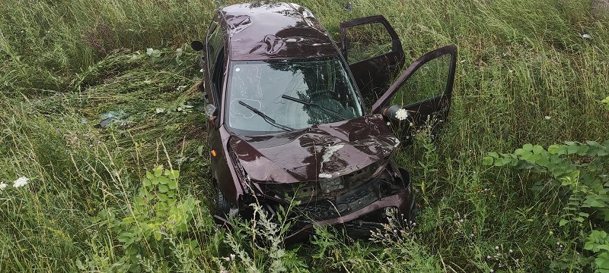

12 июля на территории области совершено 5 дорожно-транспортных происшествий, в результате которых 6 человек получили телесные повреждения.

**Виды ДТП:**

- наезд на препятствие -1;

- съезд с дороги -1;

- столкновение -3.

**г. Губкин:**

По предварительным данным, в 00 часов 40 минут 42-летний водитель, управляя автомобилем «Лада Самара» в состоянии алкогольного опьянения, двигаясь в районе д.№ 520 по ул. Белгородская, не выбрал безопасную скорость движения, не справился с управлением и допустил наезд на дорожное сооружение. В результате ДТП водитель и его 45-летний пассажир получили телесные повреждения.

**Алексеевский городской округ:**

По предварительным данным, в 14 часов 30 минут на перекрестке ул. 8 Марта – пер. Пионерский в г. Алексеевка, 55-летний велосипедист, управляя транспортным средством в состоянии опьянения, при проезде нерегулируемого перекрёстка, не уступил дорогу автомобилю «ВАЗ 21104» под управлением 52-летнего водителя и совершил с ним столкновение. В результате ДТП велосипедист пострадал.

**г Белгород:**

По предварительным данным, в 09 часов 20 минут 44-летний водитель, управляя автобусом «ЛИАЗ-529267», двигаясь по пр. Б. Хмельницкого, в районе д.101 по б-р. Народный, не выдержал безопасную дистанцию и совершил столкновение с впереди двигавшимся автобусом «ЛИАЗ» под управлением 49-летнего водителя. В результате ДТП 74-летняя пассажирка автобуса получила телесные повреждения.

**Ивнянский район:**

По предварительным данным, в 07 часов 40 минут на 18 км автодороги «Крым - Ивня - Ракитное» 38-летняя женщина, управляя автомобилем «Лада Калина», двигаясь со стороны с. 2-я Новоселовка в направлении  п. Ивня, совершила столкновение с двигавшимся в попутном направлении автомобилем «Рено Сандеро» под управлением 63-летнего водителя. В результате ДТП 53-летний пассажир автомобиля «Лада» получил телесные повреждения и был госпитализирован в лечебное учреждение.

**Яковлевский городской округ:**

По предварительным данным, в 21 час 00 минут 21-летний водитель мопеда «Альфа», не имея права управления, двигаясь по ул. Первомайской в п. Томаровка, в районе дома № 75 «А», на затяжном повороте не выбрал безопасную скорость движения и допустил выезд на обочину с последующим опрокидыванием. В результате ДТП 17-летняя пассажирка получила телесные повреждения.

<https://гибдд.рф/r/31/news/item/31278109>

go31.ru

# В МЧС подтвердили гибель пяти человек после обстрела центра Белгорода

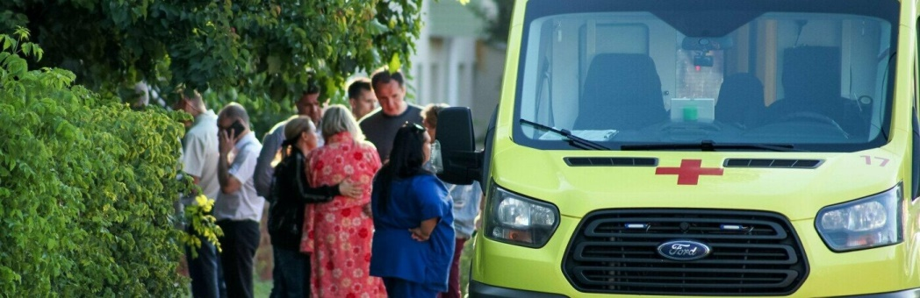

Фото: Валерия Алисова

Глава регионального МЧС Сергей Потапов на пресс-конференции сообщил, что в результате обстрела Белгорода 3 июля погибли пять человек.

Среди погибших – 16-летний подросток. Оперативные службы разбирали завалы 11 часов: для этой работы привлекли 92 спасателя и 12 единиц техники.

*Это трагедия, про которую тяжело говорить. Но с нашей стороны было сделано всё возможное: приехали в первые минуты, потушили огонь за полчаса. Мы перетрясли весь строительный мусор, чтобы найти останки,*

– сообщил Потапов.

Ранее сообщалось о [четырёх погибших](https://www.go31.ru/news/3419089/ria-novosti-cislo-pogibsih-posle-obstrela-belgoroda-uvelicilos).

Ночью 3 июля Белгород [проснулся от мощных взрывов](https://www.go31.ru/news/3418381/belgorod-prosnulsa-ot-zvukov-mosnyh-vzryvov). Разрушены дома в центре – последствия страшной для города ночи смотрите [в фоторепортаже](https://www.go31.ru/news/3418459/kazalos-cto-vse-rusitsa-fotoreportaz-iz-obstrelannogo-centra-belgoroda) от наших корреспондентов. Есть раненые, [в том числе ребёнок](https://www.go31.ru/news/3418523/rebenok-postradal-pri-obstrele-centra-belgoroda).

Как сообщает пресс-служба Минобороны РФ, удар по центру Белгорода [был нанесён «Точкой-У»](https://www.go31.ru/news/3418500/minoborony-rf-udar-po-belgorodu-byl-nanesen-tockoj-u).

<https://www.go31.ru/news/3424935/v-mcs-podtverdili-gibel-pati-celovek-posle-obstrela-centra-belgoroda>

# Белгородцы ожидают прохладу и грозы

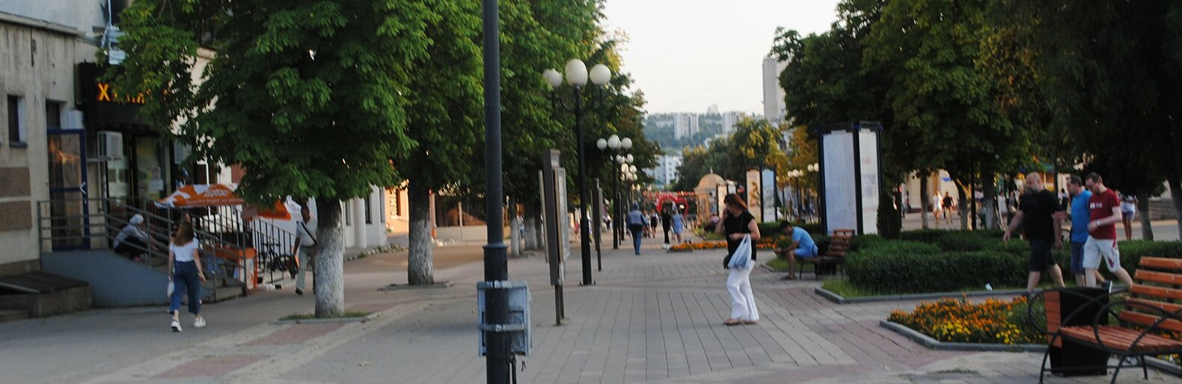

Фото: Сергей Егоров

Лето началось с сильной жары, которая преследовала белгородцев каждый день. Теперь жара ушла, но пришли дожди и грозы.

Пресс-служба регионального МЧС сообщает, что завтра ожидается в основном облачная, но с редкими прояснениями погода. Днём будет **около 20 градусов тепла** и кратковременные дожди. Местами синоптики **ожидают грозы**.

Ночью дожди продолжатся, а температура может упасть**до 11 градусов**. Ветер стихнет до пяти метров в секунду. При этом спасатели предупреждают о [повышенном риске пожаров](https://www.go31.ru/news/3424773/iz-za-zary-v-belgorodskoj-oblasti-obavili-patyj-uroven-pozarnoj-opasnosti) завтра во второй половине дня.

<https://www.go31.ru/news/3424849/belgorodcy-ozidaut-prohladu-i-grozy>

# Из-за жары в Белгородской области объявили пятый уровень пожарной опасности

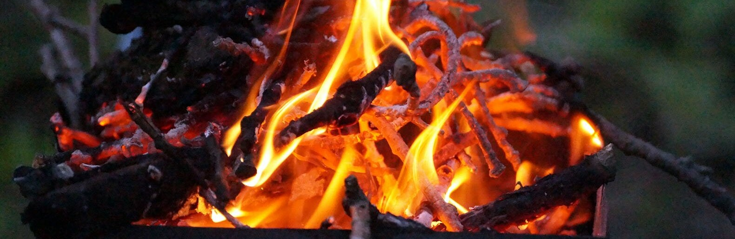

Фото: Сергей Егоров

Как сообщили в пресс-службе ГУ МЧС по Белгородской области,13 июля в период с 16 до 18 часов местами на территории региона ожидается опасное явление – чрезвычайная пожарная опасность пятого класса.

Недопустимо будет бросать в лесу горящие спички, окурки, тлеющие тряпки, разводить костёр, выжигать сухую поляну, оставлять стеклянную тару, которая может сфокусировать солнечные лучи.

Также белгородцев попросили быть бдительными и сообщать о возгораниях спасателям.

Напомним, что за первые полгода в регионе на пожарах [погибли 32 человека](https://www.go31.ru/news/3424659/za-polgoda-v-belgorodskoj-oblasti-v-pozarah-pogibli-32-celoveka).

<https://www.go31.ru/news/3424773/iz-za-zary-v-belgorodskoj-oblasti-obavili-patyj-uroven-pozarnoj-opasnosti>

# В Белгородской области за полгода утонули 23 человека



Фото: Сергей Егоров

Как сообщает пресс-служба ГУ МЧС по Белгородской области, с начала года в регионе утонули 19 взрослых и 4 ребёнка.

Также по статистике в 2022 году на воде в Белгородской области:

● спасли 8 человек;

● зарегистрировали 195 случаев нахождения детей у водоёма без присмотра родителей;

● за нарушения оштрафовали 17 судоводителей.

На территории области находится более тысячи водных объектов. В бюджете нет средств, чтобы обеспечить их все, поэтому мы работаем не на количество, а на качество. Проводим ежедневные проверки. В этом году пошли от обратного: заметили, что на государственном оборудованном пляже всего один несчастный случай, поэтому взялись за открытие и оснащение других купальных мест,

– объясняет начальник управления МЧС **Сергей Потапов**.

В Белгородской области сезон купания длится с 1 июня по 25 августа. В этом году открыли 124 пляжа – [это на 55 больше, чем в прошлом](https://www.go31.ru/news/3334240/v-etom-godu-v-belgorodskoj-oblasti-otkrout-vdvoe-bolse-plazej).

<https://www.go31.ru/news/3424708/v-belgorodskoj-oblasti-za-polgoda-utonuli-23-celoveka>

# За полгода в Белгородской области в пожарах погибли 32 человека



Фото: Сергей Егоров

Глава регионального МЧС Сергей Потапов рассказал, что в 2022 году уже зарегистрировано ***1 127*** пожаров, в ходе которых погибли ***32 человека***.

С начала года 502 пожара случились в лесах, а 415 – в жилых секторах. Материальный ущерб при этом составил более **236 млн** рублей. Кроме того, в этом году приняты дополнительные меры предосторожности.

Комментировать причины возгораний не буду, они каждый год одинаковые [неосторожное обращение с огнём, нарушение правил пожарной безопасности]. Хочу подчеркнуть, что с 8 июня вступил в силу новый закон, увеличивающий административные штрафы за нарушение пожарной безопасности,

– объясняет начальник **Сергей Потапов.**

Каков же теперь размер штрафов?

● для граждан – от 5 до 15 тыс. рублей;

● для должностных лиц – от 20 до 30 тыс. рублей;

● для ипэшников – от 40 до 60 тыс. рублей;

● для юридических лиц – от 30 до 40 тыс. рублей.

Административная ответственность в период пожароопасного сезона увеличивается **в два раза.**

Пожароопасный сезон начинается в марте, когда сходит первый снег, и заканчивается в октябре – во время сезона дождей. Основная причина возгораний – человеческая безответственность.

<https://www.go31.ru/news/3424659/za-polgoda-v-belgorodskoj-oblasti-v-pozarah-pogibli-32-celoveka>

fonar.tv

# МЧС: адреса бомбоубежищ в Белгороде нельзя называть, чтобы противник не нанёс по ним удары

*На пресс-конференции руководитель Главного управления МЧС по Белгородской области в очередной раз напомнил, что белгородцев в случае опасности не пустят в оборудованные бомбоубежища. Для них предусмотрены подвалы домов, паркинги, подземные переходы и другие укрытия, а бомбоубежища предназначены для сотрудников отдельных предприятий.*

Глава Главного управления МЧС по Белгородской области Сергей Потапов на пресс-конференции разъяснил, что укрытия, бункеры и другие защитные сооружения не находятся в ведении МЧС России. За них отвечают органы местного самоуправления и организации гражданской обороны. Как правило, подобные объекты находятся в медучреждениях или на предприятиях, которые в случае опасности не эвакуируют. Смена работников в них пережидает опасность и выходит обратно на работу. На сегодняшний день готово 84 процента таких убежищ, — сообщает [«Белпресса»](https://www.belpressa.ru/society/bezopasnost/44721.html).

*— Поймите, если мы сейчас озвучим информацию о бомбоубежищах, мы, по сути, нашему потенциальному противнику передадим информацию в виде координат объектов экономики, которые продолжают работу в особый период. То есть, мы сами расскажем, куда нужно нанести удары, чтобы нанести наибольший урон, — пояснил Сергей Потапов.*

[Ранее](https://fonar.tv/news/2022/07/07/v-belgorode-pravozaschitnik-vyigral-sudebnyi-spor-s-mchs-po-povodu-bomboubezhisch) правозащитник Евгений Соколов писал обращения в МЧС, чтобы узнать адреса бомбоубежищ. Но там ему отказали по причинам, озвученным Потаповым, а в ответ на эмоциональное письмо белгородца подали иск в суд. В итоге мужчину оправдали.

Глава МЧС напомнил, что в 1960-х годах из-за высокой вероятности ядерной войны была цель укрыть всё население «в землю». Сейчас этого фонда укрытий нет, поэтому в случае необходимости людей эвакуируют. Сергей Потапов порекомендовал жителям в случае обстрелов обязательно находить укрытия и ни в коем случае не оставаться на улице. Для этого лучше подходят подземные сооружения: подземный переход или паркинг, для многоквартирных и частных домов — подвалы.

[Напомним](https://fonar.tv/news/2022/07/09/v-belgorode-zhitelyam-kvartir-nakonec-to-rasskazali-u-kogo-iskat-klyuchi-ot-podvalov-v-sluchae-obstrelov), что до 15 июля в Белгороде дубликаты ключей от подвалов выдадут тем, кто живёт рядом с техническими помещениями, а их контакты напишут на табличках в подъездах. Сегодня же на пресс-конференции в МЧС сегодня официально подтвердили, что в результате трагедии ночью 3 июля в Белгороде погибло пять человек.

<https://fonar.tv/news/2022/07/13/mchs-adresa-bomboubezhisch-v-belgorode-nelzya-nazyvat-chtoby-protivnik-ne-nanes-po-nim-udary>

oskol.city

В Старом Осколе неизвестные подожгли дом

СЕГОДНЯ, 10:09 [ПРОИСШЕСТВИЯ](https://oskol.city/news/incidents/)

223

[**ПРЕДЛОЖИТЬ НОВОСТЬ**](https://oskol.city/news/offer/)

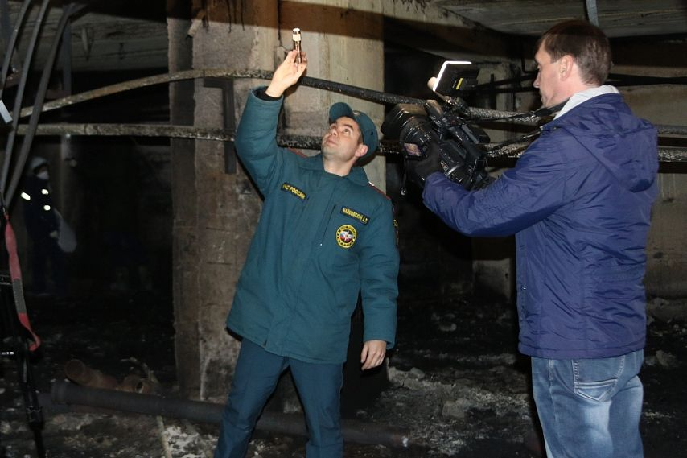

Фото:Пресс-служба ГУ МЧС России

Обошлось без жертв, пострадало только имущество.

**11 июля** в **19:18** на телефон **112** поступило сообщение о возгорании в недостроенном частном доме по улице Дубравка. Дежурный караул пожарно-спасательной части №6 прибыл на место ЧП и к **19:32** огонь уже был потушили.

В результате пожара было повреждено **10 кв. м** потолка в подвале. По предварительной версии, причиной случившегося стал поджог.  
Источник: <https://oskol.city/news/incidents/86329/>

znamya31.ru

# Взрывотехники Белгородской области ликвидировали семь боеприпасов времён Великой Отечественной войны

Сегодня, 16:48ПроисшествияФото: ГУ МЧС России по Белгородской области

## Сотрудники поисково-спасательной службы области безопасно транспортировали их на полигон.

Взрывотехники поисково-спасательной службы области занимаются области разминированием боеприпасов времен Великой Отечественной войны в регионе. Они проводят обследование территорий, обезвреживание и уничтожение взрывоопасных предметов во избежание угрозы жизни и здоровью населения. Только за прошедшую неделю спасатели ликвидировали семь взрывоопасных предметов, рассказали в ГУ МЧС России по Белгородской области.

**4 июля в Губкине** в частном жилом секторе владелец земельного участка обнаружил артиллерийский снаряд 50 мм.

В селе **Ближняя Игуменка Белгородского района** при проведении земельных работ собственник земельного участка в огороде обнаружил артиллерийский снаряд 50 мм.

**5 июля** в посёлке **Октябрьский Белгородского района** рабочие в привезенной земле обнаружили минометную мину 81 мм.

**6 июля** в посёлке **Борисовка Борисовского района** экскаваторщик очищая русло реки Ворскла обнаружил две минометные мины 81 мм.

**6 июля** в **хуторе Глушинский Яковлевского горокруга** очевидцы обнаружили на грунтовой дороге гранату Ф-1.

**8 июля** в селе **Архангельское Старооскольского городского округа** при проведении земельных работ рабочий обнаружил артиллерийский снаряд 37 мм.

Взрывотехники поисково-спасательной службы области изъяли все обнаруженные боеприпасы, безопасно транспортировали их на полигон и ликвидировали.

<https://znamya31.ru/news/proisshestviya/2022-07-13/vzryvotehniki-belgorodskoy-oblasti-likvidirovali-sem-boepripasov-vremyon-velikoy-otechestvennoy-voyny-284795>

val-zvezda31.ru

# Дождь и грозы снова придут в Белгородскую область



Сегодня, 15:58ОбществоФото: pixabay.com

## Завтра в регионе пройдут кратковременные дожди, местами — грозы.

Дожди и грозы придут завтра на территорию Белгородской области. Ожидается облачная с прояснениями погода.

**«Прогнозируются кратковременные дожди, в отдельных муниципалитетах ливни, местами грозы.  Температура воздуха днём будет до 24 градусов тепла, ночью похолодает», — сообщили синоптики.**

**16 июля** натерриториюрегионапридёт небольшое похолодание. Спасатели напомнили о правилах безопасности в непогоду. В случае возникновения непредвиденных обстоятельств следует звонить по номеру — **«112».**

<https://val-zvezda31.ru/news/obshestvo/2022-07-13/dozhd-i-grozy-snova-pridut-v-belgorodskuyu-oblast-284772>

prostor31.ru

# Автомобиль и квартира загорелись в Губкинском горокруге за прошедшие сутки

Сегодня, 14:04ОбществоФото: 31.mchs.gov.ru

## Тушил их караул пожарно-спасательной части №8.

Сообщение о пожаре в автомобиле BMW X5 в Губкине поступило спасателям **12 июля** в **16:30**. По информации пресс-службы МЧС России по Белгородской области, огонь повредил переднюю панель автомобиля на площади **0,5 кв. м**, а также закоптил лобовое стекло и салон транспортного средства.

Вероятная причина пожара - неисправность систем, механизмов и узлов транспортного средства. Для ликвидации происшествия привлекался дежурный караул пожарно-спасательной части №8.

В 18:56 **12 июля** на телефон Единой дежурно-диспетчерской службы поступило сообщение о пожаре в посёлке Троицкий Губкинского городского округа по улице Молодёжная. На место пожара убыли дежурные караулы пожарно-спасательных частей №42, №8. По прибытии на место было установлено, что пожар произошёл в квартире пятиэтажного жилого дома.

В **19:03** была объявлена локализация пожара, в **19:07** ликвидация открытого горения, в **19:12** полная ликвидация огня. Всего к ликвидации происшествия было привлечено **13 человек** и **5 единиц** техники, в том числе от МЧС **10 человек** и **3 единицы** техники.

<https://prostor31.ru/news/obshestvo/2022-07-13/avtomobil-i-zhiloy-dom-zagorelis-v-gubkinskom-gorokruge-za-proshedshie-sutki-284738>

# Три человека пострадали в ДТП при поездке на мотоцикле

Сегодня, 10:59ОбществоФото: Пресс-служба ГИБДД по городу Губкину

## Водитель не справился с управлением.

Авария произошла в Губкине **13 июля** в **1:40**. Как сообщили в пресс-службе Губкинской Госавтоинспекции, ДТП зафиксировали в районе дома №520 по улице Белгородская на 102 км автодороги М-2 «Крым-Прохоровка-Губкин-Р-298».

**24-летний** водитель, управляя мотоциклом «ДНЕПР 16», двигаясь со стороны города Старый Оскол в направлении улицы Севастопольская выбрал небезопасную скорость движения. Он не принял возможные меры к снижению скорости вплоть до остановки транспортного средства, в результате чего допустил опрокидывание на проезжую часть дороги.

В результате данного дорожно-транспортного происшествия: **20-летний**, **18-летний** и девушка **17-ти лет** пассажиры мотоцикла «ДНЕПР 16», получили телесные повреждения, с которыми были доставлены в приёмное отделение Губкинской ЦРБ для оказания медицинской помощи. Впоследствии несовершеннолетняя с травмами была госпитализирована в травматологическое отделение ГБ №1 города Старый Оскол.

<https://prostor31.ru/news/obshestvo/2022-07-13/tri-cheloveka-postradali-v-dtp-pri-poezdke-na-mototsikle-284676>